

Отчёт

по лабораторной работе

ТЕМА: «Описание классов»

«Бедин Владислав Алексеевич»

1. Я ознакомился с теоретическими сведениями и изучил составление и описание классов.
2. Выполнил практические задания «1, 2, 3»
3. СКРИНШОТЫ СДЕЛАННОГО ЗАДАНИЯ

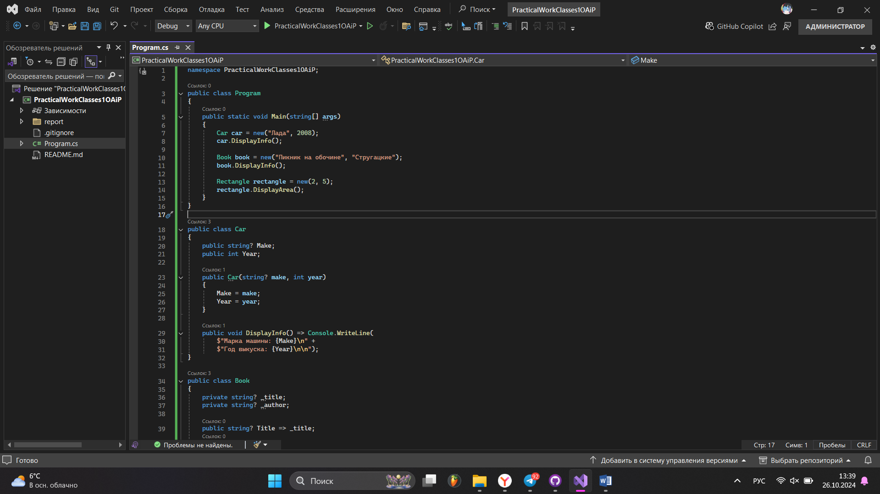

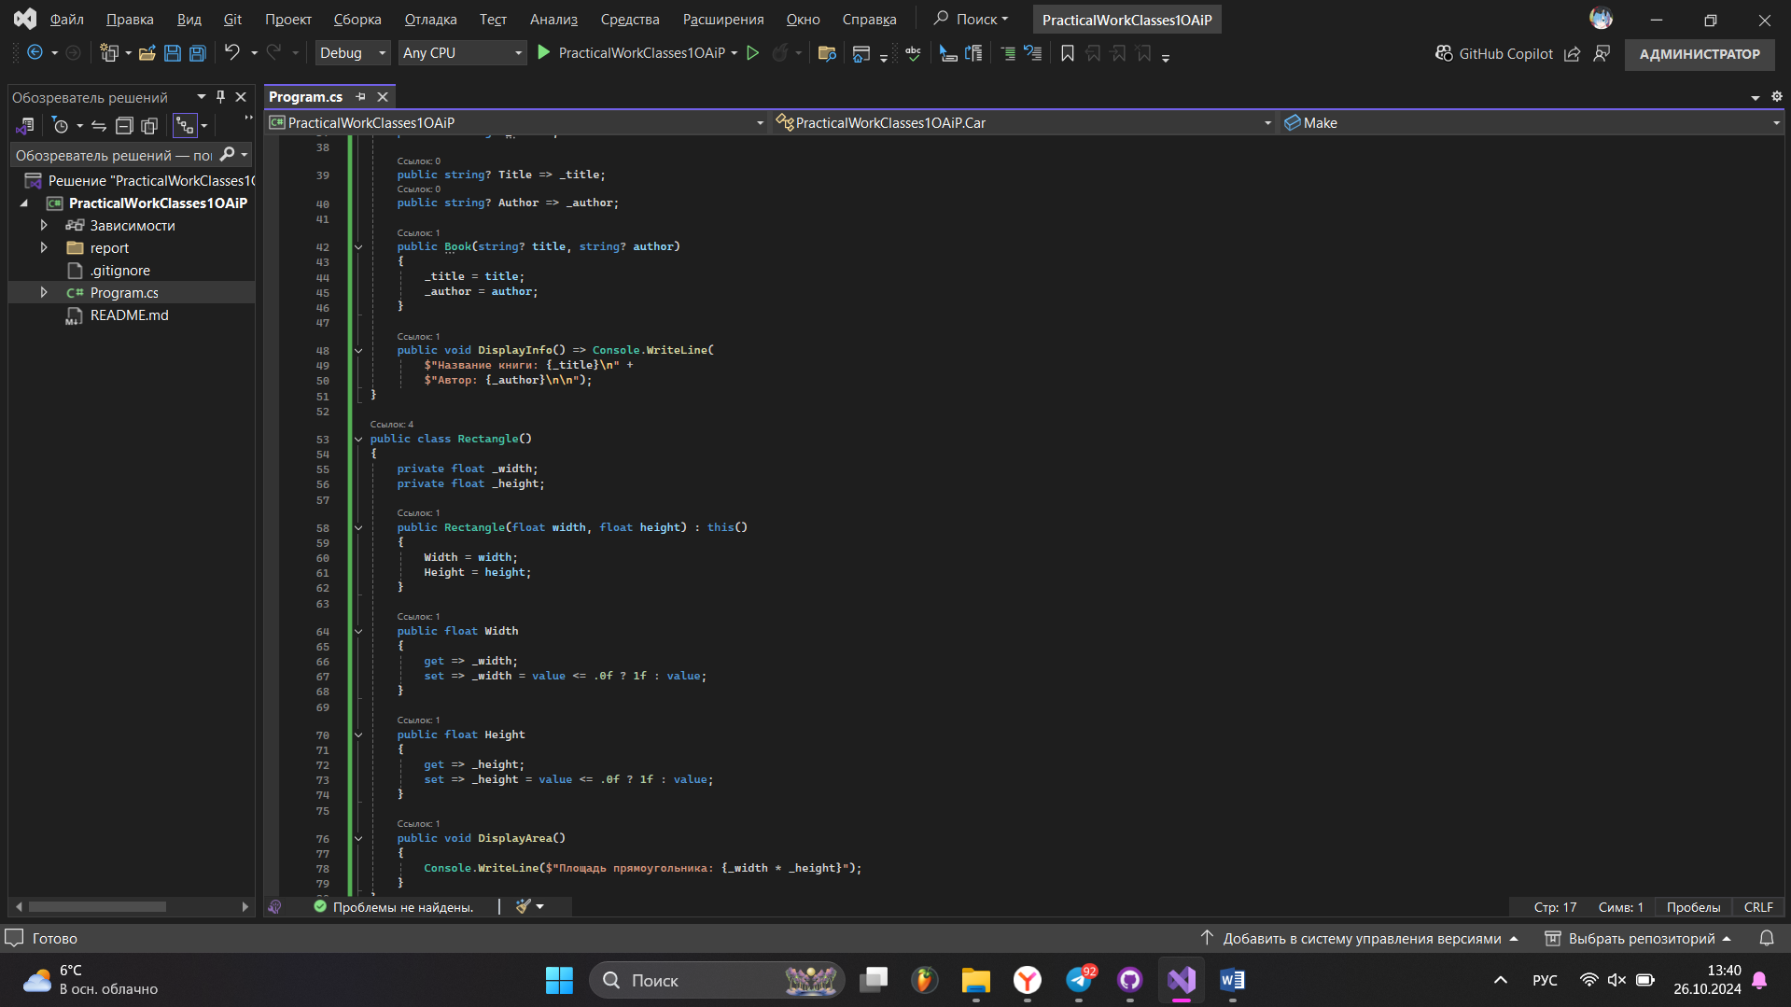

Вывод: в ходе выполнения данной лабораторной работы я изучил как правильно описывать и составлять классы в языке программирования C#.